Martes
11
de enero

Tercero de Primaria
Formación Cívica y Ética
¡En peligro, cuidémoslas!

Aprendizaje esperado: reconoce la diversidad étnica, social, cultural, lingüística, de capacidades y de género en su entorno, y se relaciona con las personas y la naturaleza con respeto y empatía.

Énfasis: reconoce la importancia de la naturaleza para los pueblos originarios y que algunas lenguas indígenas están en peligro de desaparecer.

¿Qué vamos a aprender?

Reconocerás la importancia de la naturaleza para los pueblos originarios y que algunas lenguas indígenas están en peligro de desaparecer.

Recordarás que en la clase anterior se habló de la diversidad étnica y lingüística del lugar donde vivimos y la importancia que estas tienen. Además, que, en nuestro país, México, se hablan alrededor de 68 lenguas indígenas y que algunas costumbres que tenemos provienen desde la época prehispánica.

Se trataron temas como la dignidad humana, la cual se entiende como es el derecho que cada uno tiene de ser valorado, en igualdad de circunstancias, con sus características y condiciones particulares por el solo hecho de ser persona y que, el pertenecer o relacionarse dentro de una cultura indígena es aún más gratificante como experiencia de vida, ya que puedes conocer más de nuestro país.

¿Qué hacemos?

Las culturas indígenas tienen una relación muy profunda con su lugar de origen.

Según su visión del mundo, la tierra no es sólo un recurso para subsistir, sino que es parte de su forma de ser, de pensar y de hacer las cosas.

¿Por qué crees que es tan importante la tierra para los pueblos originarios?

Para ellos, la tierra les recuerda su historia, pues es el hogar de sus antepasados, además, en el presente la tierra satisface sus necesidades básicas, como un lugar para vivir y alimento para nutrirse. En el futuro, la tierra representa el legado que heredarán a sus hijos.
Los pueblos indígenas son los protectores de la Naturaleza, la necesitan para vivir y, en consecuencia, la cuidan como parte de ellos, son expertos en su flora y fauna, además de sus alimentos.

Para ellos es tan importante la naturaleza, que siempre harán hincapié de su importancia y belleza de la naturaleza, hasta en la poesía.

Un ejemplo, es la expresión de Nezahualcóyotl en su poema “Yo lo pregunto”.

Lee con detenimiento y atención:

Yo lo pregunto.

Yo Nezahualcóyotl lo pregunto:
¿Acaso de veras se vive con raíz en la tierra?
Nada es para siempre en la tierra:
sólo un poco aquí.

Aunque sea de jade se quiebra,
aunque sea de oro se rompe,
aunque sea plumaje de quetzal se desgarra.

No para siempre en la tierra:
sólo un poco aquí.

Reflexión sobre el poema.

En este escrito se menciona la relación que tenemos como seres humanos con la tierra.

En casa, con alguno de tus familiares comenten qué creen que dice el poema. De qué trata, de qué habla y si les parece que aún está vigente.

En México hay diversas poblaciones indígenas que respetan el entorno y hacen todo lo posible por cuidarlo. Los pueblos originarios se relacionan con la naturaleza con respeto y toman lo que necesitan para vivir y procuran no dañarla, pero lamentablemente, muchos pueblos indígenas son perseguidos y expulsados de sus tierras, las mismas que han habitado durante cientos de años. Algunas personas ven a las personas indígenas con menosprecio.

Cada 9 de agosto se celebra el día Internacional de los Pueblos Indígenas, y en donde se pone de manifiesto la situación que actualmente viven numerosas comunidades originarias, amenazadas por proyectos industriales que quieren deforestar las zonas en las que ellos viven y que además son indispensables para la conservación de la biodiversidad y la lucha contra el cambio climático.

Históricamente, estos grupos han tenido una relación equilibrada con su entorno natural que no sólo asegura su conservación, también les permite adquirir de forma sustentable los insumos que requieren para subsistir.

Otro aspecto muy importante para destacar es la riqueza lingüística que aportan los pueblos indígenas. Ya hemos hablado acerca de las lenguas indígenas, su importancia y algunos datos importantes de ellas.

Pero, ¿Por qué las lenguas indígenas se encuentran en peligro de desaparecer?

Para conocer más sobre este tema mira con atención la siguiente cápsula y contesta la pregunta al término del video.

- Náhuatl. Cuando muere una lengua. “Sesenta y ocho voces - Sesenta y ocho corazones”
https://www.youtube.com/watch?v=wa9u8e1bcjc&app=desktop

Reflexión sobre la capsula.

Es muy interesante lo que en el video se muestra, ¿Verdad? ¿Te imaginabas que toda esa diversidad de lenguas indígenas corre el peligro de desaparecer?

¿Qué opinas tú?

Las lenguas indígenas, son una fuente de ideas y sabiduría, por lo que su pérdida también haría que desaparezcan formas de entender al mundo.

Las lenguas indígenas contienen muchos conocimientos sobre el ecosistema, los métodos de conservación, la vida de las plantas, los comportamientos de los animales y muchos otros aspectos del entorno natural.

En México hay casi siete millones de hablantes de alguna de las lenguas indígenas, sin embargo, muchas de ellas están desapareciendo.

Diviértete con lo aprendido.

La siguiente actividad está adaptada al juego de memoria que seguramente ya conoces.

Las reglas son las siguientes:

- Mira la siguiente imagen y copia lo que está escrito en cada casilla en diferentes tarjetas. Invita a alguien de tu familia a jugar.

Por turnos destapen dos tarjetas. Si la segunda corresponde a la primera, ya déjenlas abiertas, si no, se vuelven a voltear hasta que aparezcan por pares. Cuando hayan encontrado los seis pares, acaba el juego.
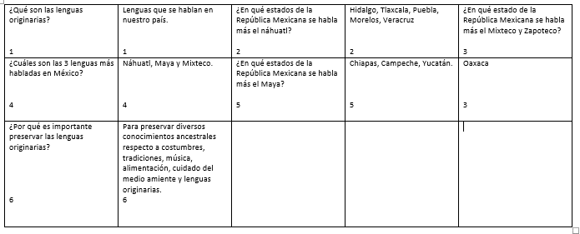

Con esta actividad podrás reafirmar los conocimientos de la clase anterior y de la del día de hoy.

En el programa televisivo se presentará un video. Será un video muy corto, pero muy significativo, que te ayudará a comprender aún mejor la importancia de preservar las lenguas y tradiciones de las culturas originarias.

“Demos la importancia a nuestra lengua” (canto en náhuatl).

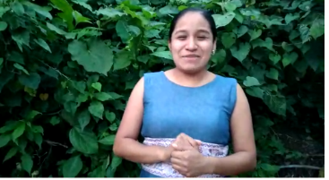

Reflexión sobre el video.

¿Qué te pareció el canto? si no pudiste ver el video, más adelante podrás encontrar la letra.

¿Lograste identificar en que lengua lo cantaron? lo cantan en la lengua náhuatl.

Esta canción fue escrita especialmente para las niñas y los niños de nuestro país, y sobre todo para las y los que tienen la fortuna de hablar una lengua indígena.

Lee con atención para que comprendas lo que dice:

Maj tiyolpakikan ika yin totajtol.
Que nos alegremos con nuestra palabra.

Maj tikpoujkaitakan kemej toueitatuan.
Que sea importante como nuestros abuelos.

Moneki chikaualis.
Que haya mucha fuerza.

Moneki Yolpakilis.
Que haya alegría.

Maj tiyolpakikan ika yin totajtol.
Que nos alegremos con nuestra palabra.

Maj tikpoujkaitakan kemej toueitatuan.
Que sea importante como nuestros abuelos.

Moneki tasojtalis.
Que haya mucho amor.

Moneki tikueyiltiske.
Que esto se engrandezca.

Uan tech paleuiske nochin in konemej.
Y nos ayudaran todas las infancias.

Nochin in konemej maj amo kelkauakan.
Todas las infancias que no se les olvide.

Nochin in konemej maj techyolchikauakan.
Todas las infancias nos den fortaleza.

¿Crees que podrías cantarla?

Si te esfuerzas en aprenderla, y ahora que sabes su significado, muy probablemente la cantarías sin problema en algún tiempo, además, para cantar dijeron que necesitas fuerza y alegría y eso ya lo tienes.

Ahora abre tu libro de Formación Cívica y Ética y ábrelo en la página 59 para conocer lo que nos dice José.

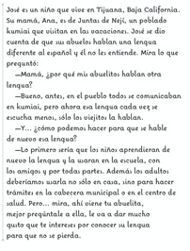
https://libros.conaliteg.gob.mx/20/P3FCA.htm?#page/59

Lee con atención.

José es un niño que vive en Tijuana, Baja California. Su mamá, Ana, es de Juntas de Nejí, un poblado kumiai que visitan en las vacaciones. José se dio cuenta de que sus abuelos hablan una lengua diferente al español y él no les entiende.

Mira lo que preguntó:

-Mamá. ¿Por qué mis abuelitos hablan otra lengua?

-Bueno, antes, en el pueblo todos se comunicaban en kumiai, pero ahora esa lengua cada vez se escucha menos, sólo los viejitos, la hablan.

-Y ¿Cómo podemos, hacer para que se hable de nuevo esa lengua?

-Lo primero sería que los niños aprendieran de nuevo la lengua y la usaran en la escuela, con los amigos y por todas partes.

Además, los adultos deberíamos usarla no sólo en casa, sino para hacer trámites en la cabecera municipal o en el centro de salud.
Pero mira, ahí viene tu abuelita, mejor pregúntale a ella, le va a dar mucho gusto que te intereses por conocer su lengua para que no se pierda.

¿Qué opinas de José?

José es un niño muy afortunado ¿Verdad? ¿Te gustaría tener algún familiar que hable alguna lengua indígena? ¿Tratarías de aprenderla? recuerda que solo necesitas fuerza y alegría. Y eso todas las niñas y los niños lo tienen.

Si tienes algún familiar o conocido que todavía habla alguna lengua indígena, acércate a ella para aprender la lengua, tradiciones y costumbres, te darás cuenta de que abrirás una puerta para conocer la gran sabiduría de los pueblos originarios.

Siéntete muy orgulloso de pertenecer a un país en donde existe tantísima diversidad desde hace muchos, muchísimos años hasta nuestros tiempos.

Recuerda que las comunidades indígenas siguen preservando ese amor y respeto por la naturaleza, que es la que les brinda todo su sustento espiritual, de vestido, alimentación y un lugar sano en donde vivir.

Los pueblos indígenas son el reflejo de la herencia y el legado de diferentes culturas, que poseen su propia forma de convivencia y de trabajo. Son acceso a las lenguas originarias, la danza, la música, las fiestas, las tradiciones y a una gran riqueza ancestral.

Para los indígenas, los animales eran una parte fundamental en la vida del ser humano. Su importancia no sólo radicaba en su belleza, sino que por sus habilidades eran considerados dioses.

También resulta importante mencionarte que México posee importantes poblaciones indígenas a lo largo y ancho de su territorio. Muchas de ellas se localizan en áreas naturales que son protegidas y las personas que las habitan juegan un papel importante en el manejo, conservación y desarrollo de la biodiversidad de esas zonas.

Las poblaciones indígenas mantienen una relación de armonía con el medio ambiente. La observación de la naturaleza y de los animales las han llevado a tener grandes y majestuosos descubrimientos, como emplear una medicina basada en el conocimiento de las plantas curativas y tener un trato cordial con los animales, pues son sus aliados.

El futuro de las lenguas indígenas depende mucho de la conciencia y amor que todos los mexicanos tengamos para preservarlas y que éstas perduren hasta el fin de los días.
Tomemos consciencia y demos libertad a las lenguas y sus hablantes. La lengua, cualquiera que sea nos hace libres, ya que por medio de ella compartimos conocimiento y riqueza cultural, nunca es tarde para aprender de nuestros pueblos.

En las manos de niños y niñas está el futuro de nuestro país, siéntete orgullosa u orgulloso de nuestras lenguas, tradiciones y costumbres, ya que tu podrías transmitir toda esta riqueza a la población futura no sólo de México, sino de todo el mundo.

Para reflexionar:
- Hoy reconociste que las niñas y los niños pueden ayudar a que no se pierdan las lenguas indígenas que son un orgullo de nuestro país.
- Recuerda platicar del tema de este día con su mamá, papá, y otros familiares y niñas y niños que te acompañan
- Si te es posible canta con ellos la canción que presentamos el día de hoy.

Recuerda platicar del tema de este día con tu mamá, papá, otros familiares, niñas y niños que te rodean.

¡Buen trabajo!

Gracias por tu esfuerzo.

Para saber más:
Lecturas

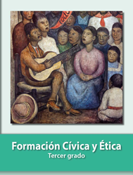
https://libros.conaliteg.gob.mx/P3FCA.htm

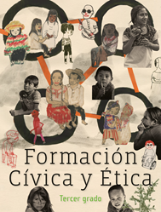
https://libros.conaliteg.gob.mx/20/P3FCA.htm

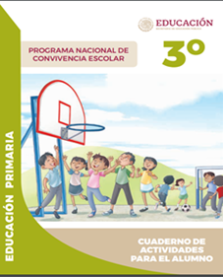
https://www.gob.mx/cms/uploads/attachment/file/533114/3o_Cuaderno_PNCE_2019.pdf

